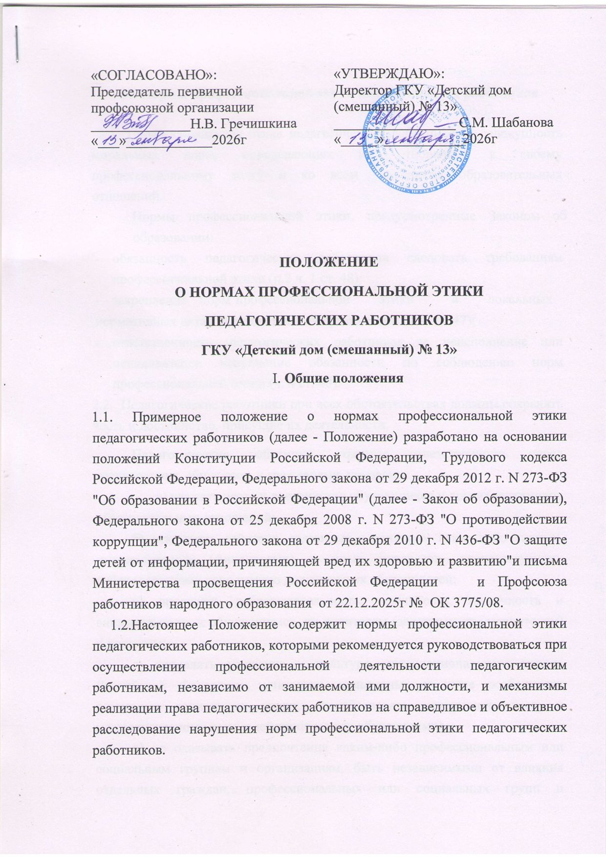

II. Нормы профессиональной этики педагогических работников

2.1. Профессиональная этика педагогических работников - совокупность моральных норм, определяющих их отношение к своему
профессиональному долгу и ко всем участникам образовательных отношений.
Нормы профессиональной этики, предусмотренные Законом об образовании:
- обязанность педагогических работников следовать требованиям профессиональной этики (п.2 ч. 1 ст. 48);
- закрепление норм профессиональной этики в локальных
нормативных актах образовательной организации (ч. 4 ст. 47);
- ответственность педагогических работников за неисполнение или ненадлежащее исполнение обязанности по соблюдению норм профессиональной этики (ч. 4 ст. 48).
2.2. Педагогические работники при всех обстоятельствах должны сохранять честь и достоинство, присущие их деятельности.
Педагогические работники, сознавая ответственность перед государством, обществом и гражданами, призваны:
а) уважать честь и достоинство обучающихся и других участников
образовательных отношений;
б) исключать действия, связанные с влиянием каких-либо личных, имущественных (финансовых) и иных интересов, препятствующих добросовестному исполнению должностных обязанностей;
в) проявлять доброжелательность, вежливость, тактичность и внимательность к обучающимся, их родителям (законным представителям) и коллегам;
г) проявлять уважение к культуре многонационального народа Российской Федерации, учитывать культурные и иные особенности различных социальных групп, способствовать межнациональному и межрелигиозному взаимодействию между обучающимися;
д) не оказывать предпочтения каким-либо профессиональным или социальным группам и организациям, быть независимыми от влияния отдельных граждан, профессиональных или социальных групп и
организаций, соблюдать беспристрастность, исключающую возможность влияния на свою профессиональную деятельность;
ж) соблюдать при выполнении профессиональных обязанностей равенство прав и свобод человека и гражданина, независимо от пола, расы, национальности, языка, происхождения, имущественного и должностного положения, места жительства, отношения к религии, убеждений, принадлежности к общественным объединениям, а также других обстоятельств;
з) придерживаться аккуратного внешнего вида, соответствующего профессиональному этикету, преподаваемой дисциплине, задачам реализуемой образовательной программы с учетом религиозных, национальных и культурных традиций в соответствии с действующим законодательством Российской Федерации и законодательством субъектов Российской Федерации, а также с учетом индивидуальных особенностей педагогического работника;
и) соблюдать правила русского языка, культуру своей речи, не допускать использования ненормативной лексики, оскорбительных и дискриминационных высказываний; предъявления неправомерных обвинений, а также угроз, выражений или действий, препятствующих нормальному общению или провоцирующих противоправное поведение, в том числе при взаимодействии с участниками образовательных отношений посредством информационно-телекоммуникационной сети "Интернет", и (или) программ для электронных вычислительных машин, которые предназначены и (или) используются для обмена электронными сообщениями (электронные мессенджеры);
к) воздерживаться от размещения в информационно-
телекоммуникационной сети "Интернет", в местах, доступных для детей, информации, причиняющий вред здоровью и (или) развитию детей;
л) избегать ситуаций, способных нанести вред чести, достоинству и деловой репутации педагогического работника и (или) организации, осуществляющей образовательную деятельность, не терять самообладания, сохранять спокойствие, не поддаваться на провокации и стараться избегать конфликтных ситуаций;
м) принимать меры по недопущению возникновения и урегулированию возникших случаев конфликта интересов, а также по обеспечению конфиденциальности информации об обучающихся за
разглашение которой педагогические работники несут ответственность или которая стала им известна в связи с исполнением своих должностных обязанностей.

III. Реализация права педагогических работников на справедливое и объективное расследование нарушения норм профессиональной этики педагогических работников.

3.1. ГКУ «Детский дом (смешанный) № 13» стремится обеспечить защиту чести, достоинства и деловой репутации педагогических работников, способствовать формированию благоприятного для эффективной работы морально-психологического климата, а также справедливое и объективное расследование нарушения норм профессиональной этики педагогических работников.
3.2. Случаи нарушения норм профессиональной этики педагогических работников, установленных разделом II настоящего Положения, рассматриваются комиссией по урегулированию споров между участниками образовательных отношений, создаваемой в организации, осуществляющей образовательную деятельность, в соответствии с частью 2 статьи 45 Федерального закона от 29 декабря 2012 г. N 273-ФЗ "Об образовании в Российской Федерации".
Порядок рассмотрения индивидуальных трудовых споров в комиссиях по трудовым спорам регулируется в порядке, установленном главой 60 Трудового кодекса Российской Федерации, порядок рассмотрения индивидуальных трудовых споров в судах - гражданским процессуальным законодательством Российской Федерации.
3.3. Педагогический работник, претендующий на справедливое и объективное расследование нарушения норм профессиональной этики, вправе обратиться в комиссию по урегулированию споров между участниками образовательных отношений.
3.4. В целях реализации права педагогических работников на справедливое и объективное расследование нарушения норм профессиональной этики педагогических работников в состав комиссии по урегулированию споров между участниками образовательных отношений в обязательном порядке включается представитель выборного органа соответствующей первичной профсоюзной организации (при наличии такого органа).
3.5.В случае несогласия педагогического работника с решением комиссии по урегулированию споров между участниками образовательных отношений, невыполнения решения комиссии по урегулированию споров между участниками образовательных отношений, несоответствия решения комиссии по урегулированию споров между участниками образовательных отношений законодательству Российской Федерации или нежелания педагогического работника по каким-либо причинам обращаться в комиссию по урегулированию споров между участниками образовательных отношений он имеет право обратиться в региональную комиссию по защите профессиональной чести и достоинства педагогических работников, и (или) в суд, а также в правоохранительные органы при необходимости.

